- UML交互图习题
. 1. 请画出下面的典型的顺序图

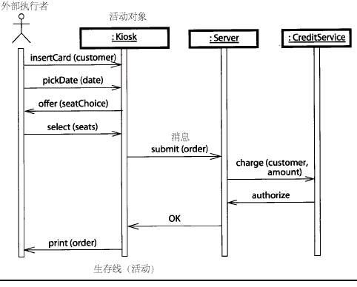
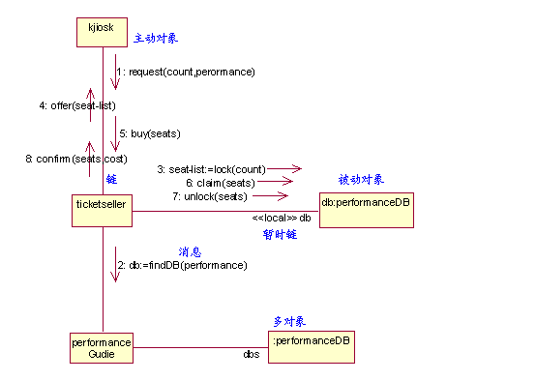
2. 请画出下面的典型的协作图

